**江苏省仪征中学2024-2025学年度第二学期高二地理学科导学案**

**4.1 区域协调发展的内涵与意义**

研制人：祝修桃 审核人：刘永飞

班级：_______ 姓名：_________学号：______ 授课时间：_____年___月___日

**【课程标准及要求】**

|  |  |
| --- | --- |
| 课程标准 | 学习目标 |
| 从区域关联角度，分析区域的可持续发展。 | 通过对不同类型区域协作的分析，理解区域协作发展的内涵与意义，知道区域协作发展是区域内部统筹与区域之间协作基础上的综合发展。 |

**【导读——读教材夯基础】**

阅读地理选择性必修 二 教材第86—89页

任务 阅读教材P86—87页，回答下列问题：

1. 区域差异是普遍存在的。不同的区域都有或多或少的差异，如地理位置的差异、自然条件的差异、社会经济发展水平的差异、文化习俗差异等。 是区域关联的基础。区域关联主要是通过自然要素和人文要素的 流动实现的（如河水流动、野生动物迁徙；人口迁移、产业转移、区际贸易、文化交流等）

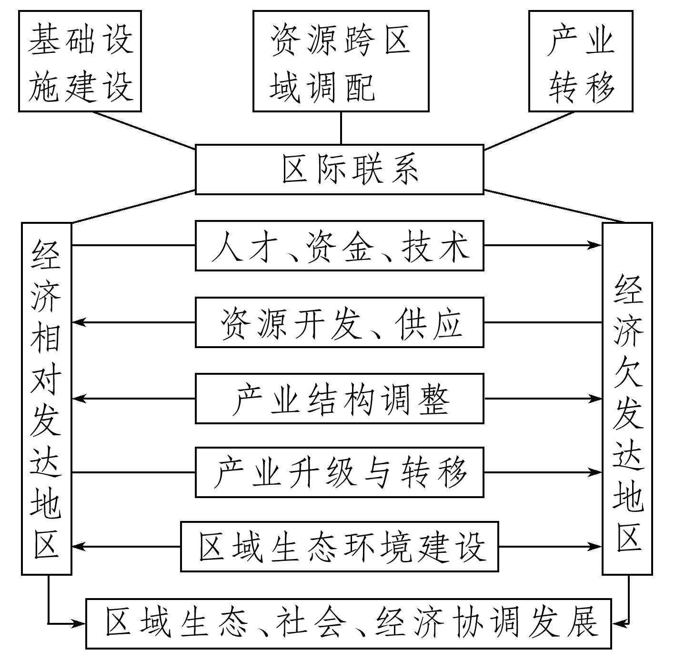2. 区域协调发展主要通过区际联系来实现。

（1）区际联系的主要方式：

（2）区际联系产生的影响：

3. 区域协调发展的表现及内涵

|  |  |
| --- | --- |
| 表现 | 内涵 |
| 社会协调发展 |  |
| 经济协调发展 |  |
| 生态协调发展 |  |

4. 区域协调发展的途径

（1）区域内部 ：区域内部 ，通过 ，实现区域经济、社会和生态的协调发展。

（2）区域之间 ：依托 等，促进 在区域间流动，扩大 ，实现 发展。

（3）我国东西部结对扶贫协作的五大任务： 、 、 、 、 。

5. 区域协调发展的意义

6. 区域差异大、发展不平衡是我国基本国情。我国区域协调发展战略包括四大板块、三大战略等。其中国家三大战略是：京津冀协同发展、长江经济带、“一带一路”倡议。

**【导学——培素养引价值】**

京津冀地区协同发展

①地理背景

|  |  |  |
| --- | --- | --- |
| 角度 | | 具体内容 |
| 有利  条件 | 战略地位 | 我国的政治、文化中心和重要的经济中心，具有空间上相毗邻的区位优势，有利于京津冀地区统筹规划、协同发展 |
| 产业 | 是我国主要的高新技术产业和重工业基地 |
| 地势 | 总体呈现西北高、东南低的地势特点 |
| 气候 | 属于温带季风气候，夏季高温多雨，冬季寒冷干燥。降水集中于7、8月。降水量从沿海向内陆、由东南向西北呈减少趋势 |
| 海运条件 | 京津冀地区近700千米的海岸线上，坐落着天津港、秦皇岛港、唐山港等天然不冻海港，海运条件便利 |
| 水资源 | 绝大部分地区位于海河流域，湖泊主要有白洋淀 |
| 不利  条件 | 水资源 | 主要供水源是地下水，地下水超采现象严重，水资源短缺 |
| 人口与产业 | 京津冀地区人口与产业分布不均衡，许多产业同质化竞争严重，缺乏有效协调 |

②京津冀地区的发展定位

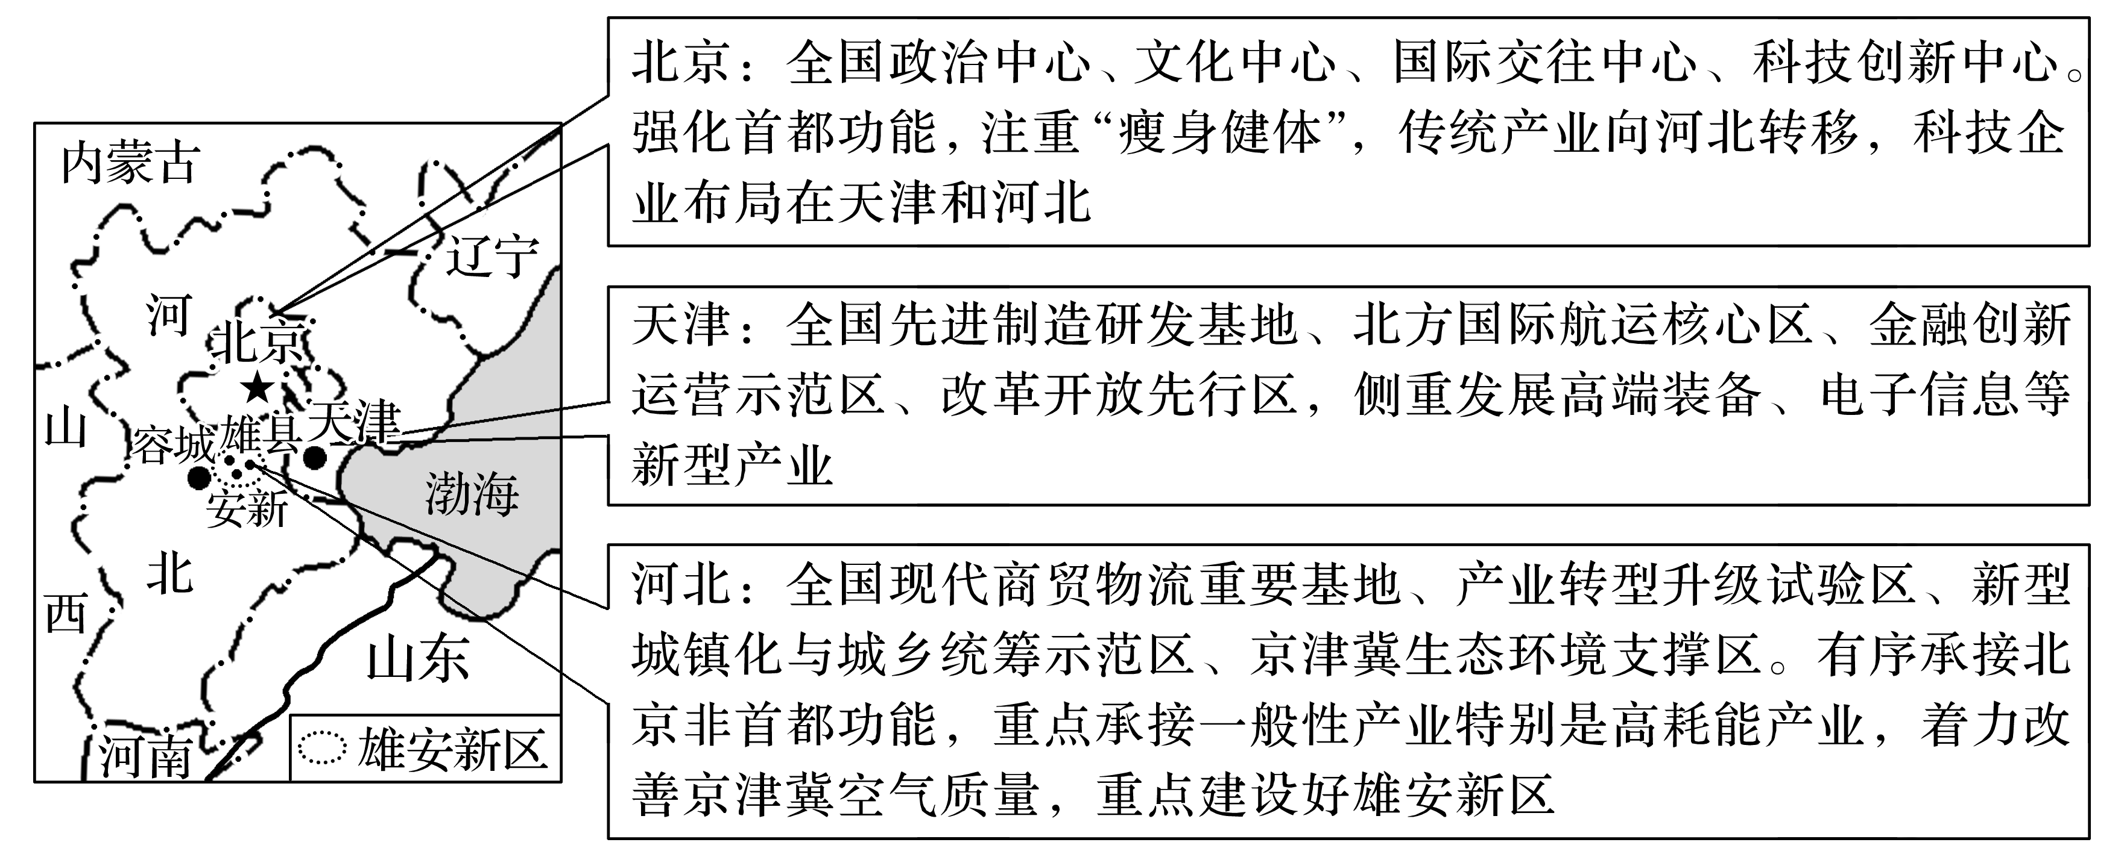

**【导思——析问题提能力】**

京津冀协同发展，核心是三地作为一个整体协同发展，以疏解非首都核心功能、缓解北京“大城市病”为基本出发点，调整优化城市布局和空间结构，构建现代化交通网络系统，扩大环境容量和生态空间。推进产业升级转移，推动公共服务共建共享，加快市场一体化进程，打造现代化新型首都圈，努力形成京津冀协同发展新格局。图为“京津冀区域关联”示意图。结合材料及所学知识，回答下列问题：

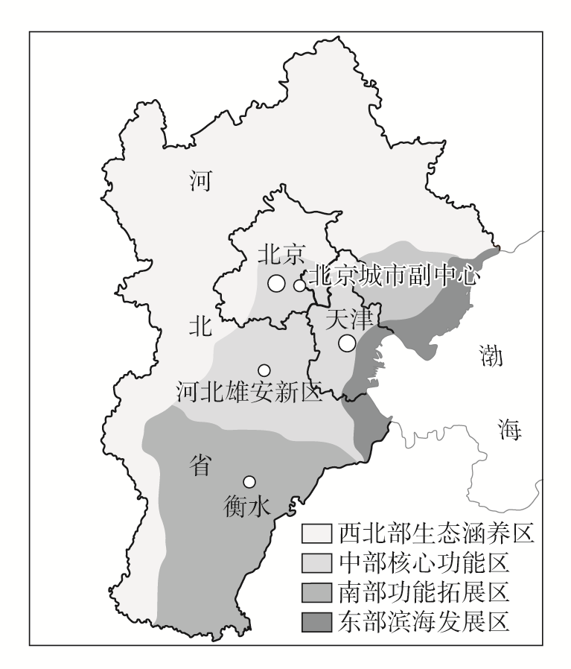



全国政治、文化、国际交往、科技创新中心

全国先进制造研发基地、北方国际航运核心区；金融创新运营示范区、改革开放先行区

全国现代商贸物流重要基地、产业转型升级试验区；新型城镇化与城乡统筹示范区、京津冀生态环境支撑区。



（1）读图，说明各区域是如何强化各自的功能定位，从而推动要素流动，促进各自进一步发展的。

（2）分析京津冀协作发展的优势。

（3）简述京津冀一体化发展主要集中在哪些重点领域？

（4）描述促进京津冀一体化发展应采取哪些措施。

（5）从京津冀区域内部，分析京津冀协同发展的地理意义。

**【导练——解例题找方法】**

阅读材料,完成下列各题。

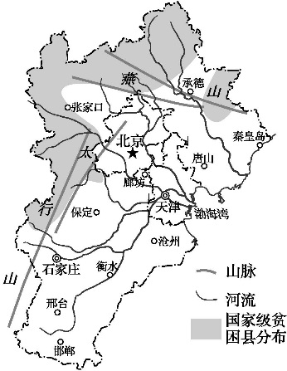材料一　京津冀彼此相接,联系紧密。2015年,中共中央政治局审议并通过了《京津冀协同发展规划纲要》。实现京津冀协同发展,是促进人口、经济、资源、环境协调发展的需要,但必须先解决生态环境持续恶化、城镇体系发展失衡、区域与城乡发展差距不断扩大等突出问题。下图为京津冀范围图。

材料二　下表为2018年京津冀部分经济对比表。

|  |  |  |
| --- | --- | --- |
| 省区 | 人均地区生产总值 | 三次产业结构 |
| 北京 | 14万元 | 0.4∶18.6∶81.0 |
| 天津 | 12万元 | 0.9∶40.5∶58.6 |
| 河北 | 4.8万元 | 9.3∶44.5∶46.2 |

（1）运用材料,比较河北省和北京的经济发展差异。

（2）张家口和承德是河北省贫困县集中分布的地区,有人说是“限制开发”的结果,请从区域环境角度分析“限制开发”的原因。

（3）为实现京津冀协同发展,从加强区域联系的角度,说明河北和京津应分别采取的措施。

**【导悟——拓思维建体系】**